УДК 669.1:622.78
ПОДГОТОВКА АГЛОМЕРАЦИОННЫХ ШИХТ С ПОВЫШЕННЫМ СОДЕРЖАНИЕМ ЗАСКЛАДИРОВАННЫХ ШЛАМОВ
Я.Ю. Асламова
Донецкий национальный технический университет, Донецк, Украина

Запропоновано технологію підготовки багатокомпонентних агломераційних шихт з підвищеним вмістом залізовмісних відходів і вапна з використанням ланцюгового роторного дезінтегратора-змішувача. Оцінено вплив суміші відходів різного ступеня підготовленості на показники процесу агломерації і якість агломерату.

Производство металлургической продукции сопровождается образованием значительного количества железосодержащих отходов, которые из-за отсутствия простых и экономически выгодных технологий подготовки к утилизации остаются невостребованными и зачастую просто складируются. В настоящее время приоритетным направлением утилизации железосодержащих отходов, как текущего производства, так и заскладированных, является их добавка к агломерационной шихте.
Равномерное распределение шламов в шихте может быть достигнуто либо путем распыления шламов в смесителях или окомкователях шихты, либо путем предварительного смешивания шламов с сухими отходами или известью с последующей добавкой их в шихту. Но эти способы малоэффективны для заскладированных шламов, содержащих прочные смерзшиеся или слипшиеся комья. В результате, из-за неудовлетворительной работы трактов шихтоподготовки шихта, содержащая заскладированные железосодержащие шламы, не обладает достаточной однородностью, что отрицательно сказывается на показателях процесса спекания и качестве агломерата.
Гомогенность аглошихты зависит от степени однородности гранулометрического и химического составов компонентов шихты, что обеспечивается работой соответствующего дробильного и смесительного оборудования. В реальных производственных условиях при утилизации заскладированных шламов в шихту попадают крупные слипшиеся конгломераты этих шламов, а также материалы, не разрушаемые используемым оборудованием (куски шлаков и известняка, комовая известь и т.п.). Это усложняет условия смешивания и окомкования агломерационной шихты. Поэтому для оптимизации процессов агломерации необходимо выравнивание гранулометрического состава шихты путем предварительного разукрупнения некондиционных по размеру компонентов до крупности менее 10 мм.
Для повышения эффективности подготовки аглошихт с повышенным содержанием заскладированных шламов на кафедре руднотермических процессов и малоотходных технологий Донецкого национального технического университета разработана и испытана в промышленных условиях конструкция цепного роторного дезинтегратора-смесителя (рис.1). Агрегат работает устойчиво с производительностью 300-400 т/ч при установке двигателя мощностью 42кВТ с номинальным током 218 А с регулируемой скоростью 600-1500 мин⁻¹.

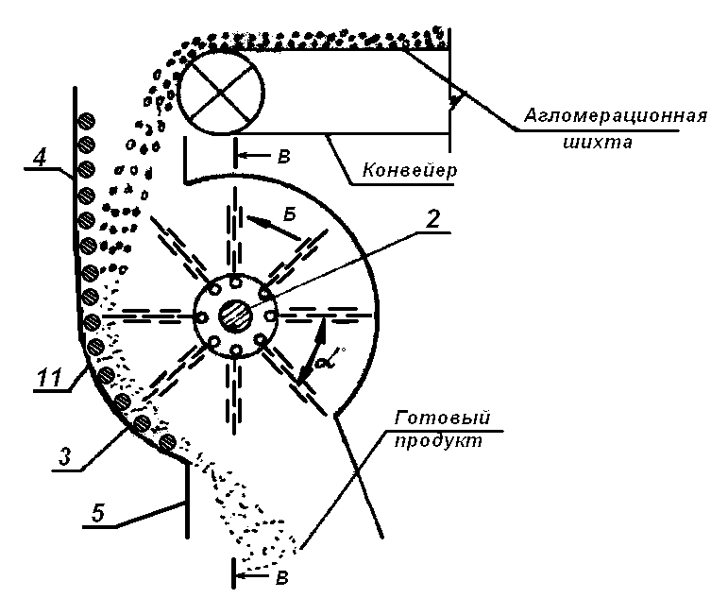 | 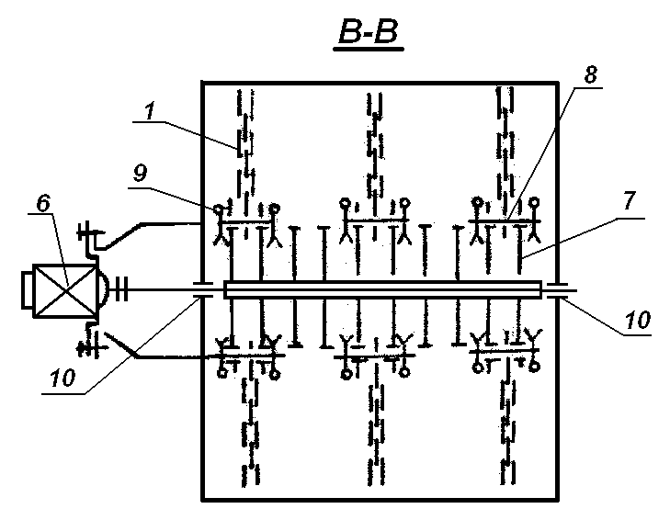
1 – отрезки цепей, 2 – ротор, 3 – горизонтальный цилиндрический корпус, 4 – загрузочный патрубок, 5 – разгрузочный патрубок, 6 –электродвигатель, 7 – диски, 8 – штифты, 9 – шплинты, 10 – подшипниковые опоры, 11 – футеровка корпуса из металлических прутков
Рис.1. Схема цепного роторного дезинтегратора-смесителя

Одним из факторов, обуславливающих выбор места установки дезинтегратора-смесителя в технологическом потоке конкретной аглофабрики, является способ ввода извести в аглошихту.
При известковании железорудных материалов в штабеле на рудном дворе и подаче известкованного материала для приготовления шихты дезинтегратор-смеситель предлагается устанавливать после приемных бункеров. Это позволит повысить однородность шихты не только за счет равномерного распределения в ней заскладированных шламов, но и за счет разрушения комьев извести до крупности менее 10 мм и дополнительного перемешивания извести с железорудными материалами.
При подаче извести в свежеобожженном (раскаленном) состоянии непосредственно в поток шихты перед смешиванием дезинтегратор-смеситель целесообразно устанавливать после шихтового отделения перед смесительными барабанами. Такой вариант установки даст возможность увеличить поверхность контакта извести с железорудным сырьем и продолжительность самого контакта. В любом случае гомогенизация всей массы аглошихты более предпочтительна. Обобщенная схема установки дезинтегратора-смесителя в технологическом потоке аглофабрик приведена на рис.2.
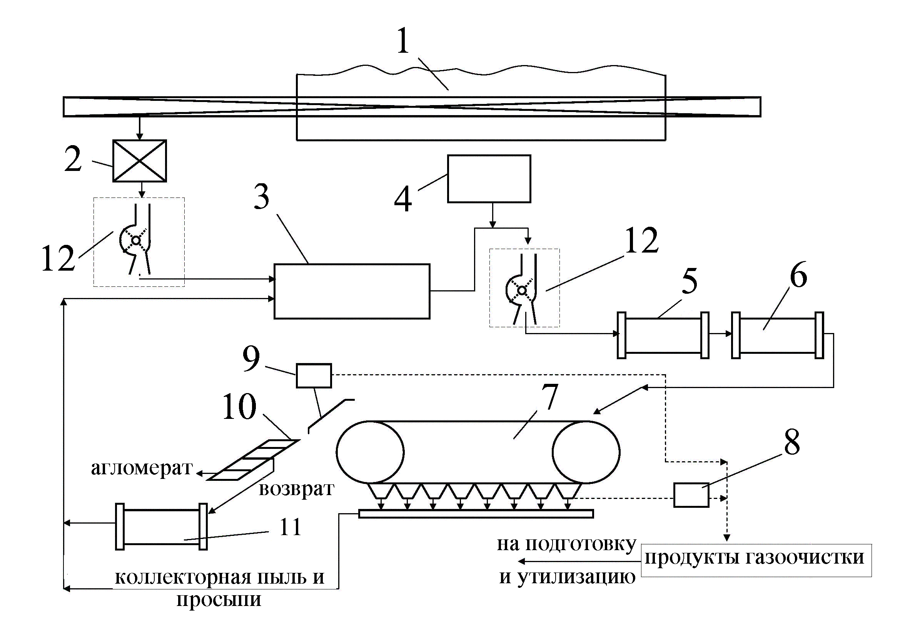
1- рудный двор; 2 – приемные бункера; 3- шихтовое отделение; 4 – корпус обжига извести; 5 – барабан-смеситель; 6 – барабан-окомкователь; 7 – агломашина; 8 – газоочистка зоны спекания; 9 –газоочистка зоны аспирации; 10 – грохот; 11 - барабан-охладитель возврата; 12 – место установки дезинтегратора-смесителя
Рис.2. Обобщенная схема установки дезинтегратора-смесителя в технологическом потоке аглофабрик

При повышенном содержании в шихте железорудных концентратов и мелкодисперсных металлургических шламов целесообразно организовать дополнительно их озернение при раздельной шихтоподготовке. Для оценки влияния смеси отходов разной степени подготовленности на технологию спекания аглошихт были проведены лабораторные исследования. Для лабораторных опытов была взята базовая шихта с расходом неподготовленных отходов 176 кг/т агломерата. Расход подготовленной смеси отходов составлял 400 – 1200 кг/т агломерата. По мере увеличения доли отходов пропорционально сокращали долю железной руды и концентрата, марганцевой руды, известняка (извести) и коксовой мелочи. Показатели процесса спекания и качества агломерата приведены в таблице 1.
Таблица 1
Основные показатели процесса спекания и качества агломерата
Показатели | Номера опытов
Показатели | 1 | 2 | 3 | 4 | 4* | 5* | 5* | 7* | 8*
Расход смеси отходов, кг/т агл | 176 | 400 | 600 | 800 | 800 | 900 | 1000 | 1100 | 1200
Общий расход извести, кг/т | 55 | 66 | 75 | 43 | 43 | 34 | 39 | 44 | 54
Влажность шихты, % | 8,5 | 8,3 | 9,1 | 10,7 | 9,9 | 9,5 | 8,9 | 8,8 | 9,5
Влажность озернённой смеси отходов, % | - | - | - | - | 13,6 | 12,1 | 12,3 | 11,6 | 12,6
Объемная масса шихты, т/м³ | 1,815 | 1,831 | 1,777 | 1,741 | 1,739 | 1,815 | 1,794 | 1,737 | 1,72
Выход аглоспека из сухой шихты, % | 90,6 | 90,2 | 90,3 | 90,9 | 90,6 | 89,6 | 87,6 | 88,3 | 89
Выход агломерата +10 мм, % | 70,0 | 70,4 | 75,6 | 75,5 | 80,3 | 79 | 78,5 | 81,5 | 82,1
Скорость спекания, мм/мин | 24,4 | 24,4 | 24,4 | 23,1 | 25 | 23,1 | 23,1 | 23,1 | 25
Производительность, т/м²ч | 1,810 | 1,762 | 1,912 | 1,722 | 1,986 | 1,872 | 1,806 | 1,848 | 1,986
Расход воздуха, м³/мин:  через 5 мин | 0,71 | 0,73 | 0,57 | 0,5 | 0,66 | 0,66 | 0,8 | 0,8 | 0,96
в конце спекания | 897 | 965 | 1047 | 979 | 992 | 1088 | 1115 | 1183 | 1183
Содержание в агломерате, %:
Fe_{общ} | 55,0 | 54,3 | 54,4 | 53,84 | 55,2 | 54,5 | 52,7 | 54,07 | 52,03
FeO | 12,0 | 11,5 | 12,4 | 16,96 | 19,1 | 19,2 | 19,03 | 18,32 | 14,3
CaO | 12,25 | 11,75 | 11,31 | 10,5 | 11,12 | 11,12 | 12,87 | 11,25 | 14,0
SiO₂ | 5,40 | 5,40 | 5,50 | 6,30 | 5,90 | 6,02 | 7,40 | 7,40 | 6,32
Mn | 1,75 | 1,89 | 1,99 | 1,67 | 1,65 | 1,55 | 1,7 | 1,77 | 1,93
CaO/SiO₂ | 2,16 | 2,04 | 1,73 | 1,67 | 1,88 | 1,85 | 1,74 | 1,52 | 2,22
SiO₂/Fe | 0,103 | 0,110 | 0,123 | 0,117 | 0,107 | 0,11 | 0,14 | 0,137 | 0,121
* - опыты проводили с озернением смеси отходов

При вводе в аглошихту более 800 кг/т смеси отходов её озерняли. Влажность озернённой смеси составила 11,6 – 13,6 %. Несмотря на большую влажность озерненной смеси, общая влажность аглошихты с использованием этой смеси ниже, что положительно повлияло на аглопроцесс. В процессе смешивания и окомковывания озернённой смеси совместно с другими компонентами аглошихты происходит накатывание мелкодисперсных частиц материалов. Аглошихта после окомкования хорошо озернена и имеет более высокую объёмную массу. Спекание такой аглошихты увеличивает производительность агломерационной установки и улучшает качество агломерата. На производительность установки оказывает положительное влияние газопроницаемость шихты и выход агломерата. Если в опытах без озернения расход воздуха на 5 мин спекания составил 0,43-0,54 м³/мин, то с использованием озернённой смеси 0,66-0,96 м³/мин. Выход агломерата при этом увеличивался с 68,2-76,9 до 78,5-82,1%. Скорость спекания тоже повысилась с 20,0-23,1 до 23,1-25,0 мм/мин. Улучшение газопроницаемости шихты с использованием озерненной смеси отходов, даже с отсутствием в аглошихте извести (основного интенсификатора аглопроцесса), создает предпосылки увеличения высоты спекаемого слоя аглошихты, что в свою очередь будет способствовать улучшению качества агломерата.
В связи с ужесточением требований по охране окружающей среды, а также увеличением стоимости природного сырья, утилизация железосодержащих отходов обоснована как с экологической, так и с экономической точек зрения. Для эффективного использования заскладированных шламов в агломерационном производстве требуется внедрение мероприятий по повышению качества подготовки многокомпонентных аглошихт. При организации дополнительной подготовки аглошихт путем предварительной гомогенизации и озернения содержание отходов как текущего производства, так и заскладированных возможно повысить до 1200 кг/т агломерата. Предлагаемая технология не требует больших инвестиций, а также хорошо вписывается в существующие на аглофабриках схемы подготовки шихт.
Список літератури
- Повышение эффективности спекания агломерата из шихты, содержащей металлургические шламы / М.И. Котляр, О.А. Гогенко, В.И. Шатоха, С.Н. Крипак // Теория и практика металлургии. – 2003. - №3. – С. 27-30.
- Спекание агломератов на основе гранулированных аглодоменных шламов / Ожогин В.В, Лозовой В.П., Левченко В.И. и др. // Металл и литье Украины. – 2003. - № 7-8. – С. 8-10.
- Механизация уборки пылей машиностроительных и металлургических производств / Г.С. Клягин , В.И. Ростовский, А.В. Кравченко, Я.Ю.Пономарева // Международный сборник научных трудов «Прогрессивные технологии и системы машиностроения» - Донецк: ДонНТУ, 2004, Вып.28 – с.71-76.

